COVID -19 ეპიდსიტუაცია საქართველოში
24.02.2021 09:00 სთ

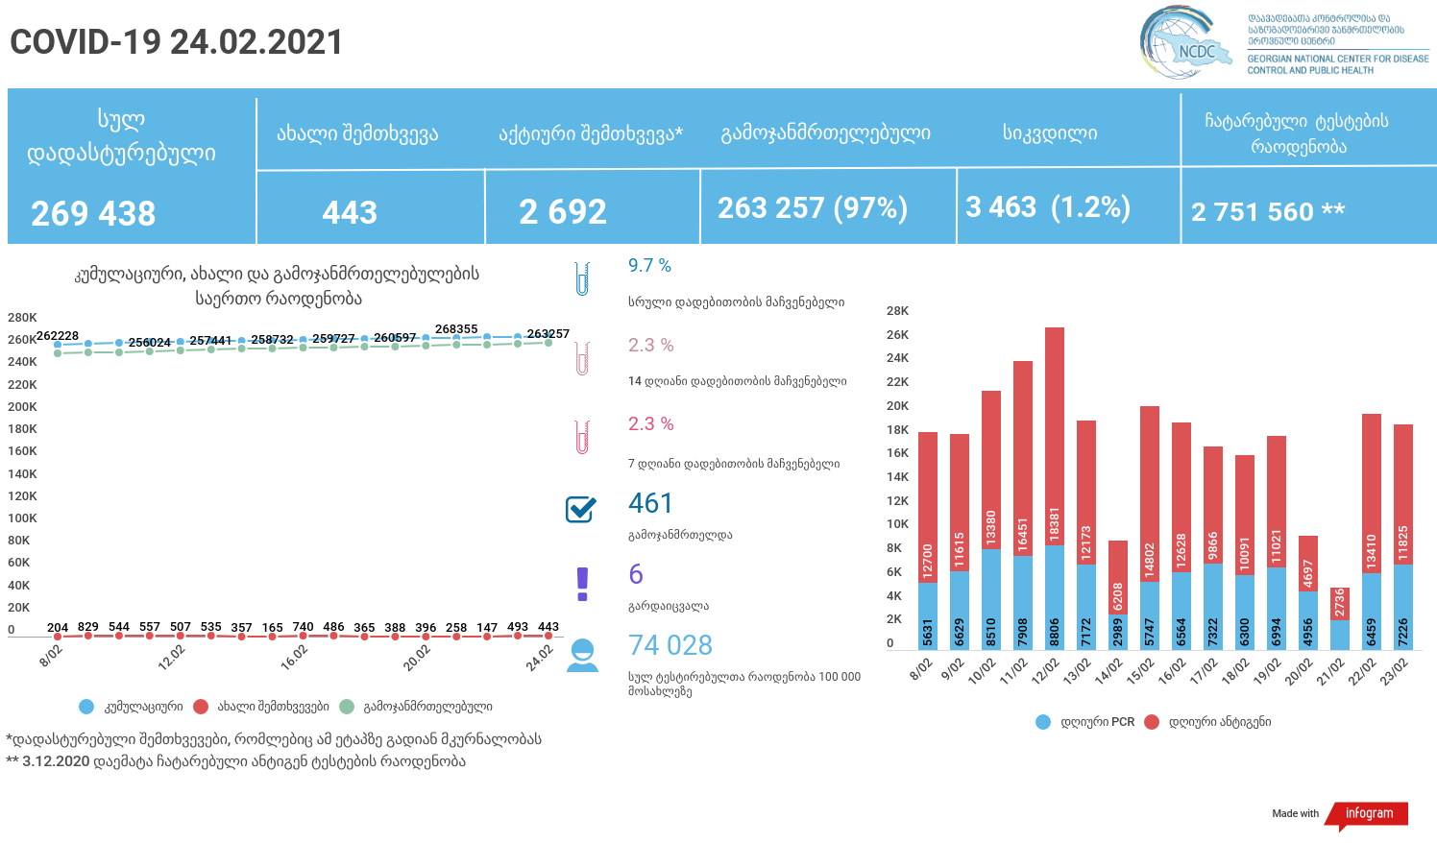

მსფლიო
- სულ 112,651,101 შემთხვევა, ახალი შემთხვევა 371 151
- სიკვდილი 2,496,716
- გამოჯანმრთელდა 88,236,981
- ვაქცინაცია - 212.15 მილიონი
ევროპა
- სულ 33,380,466 შემთხვევა
- სიკვდილი 797,964

საქართველო
- დადასტურებულია - 269 438 შემთხვევა
- ახალი დადასტურებულია - 443
- სიკვდილი- 6 სულ - 3 463
- ლეტალობის მაჩვენებელი - 1.2%
- გამოჯანმრთელდა -461 სულ - 263 257 (97%)
- აქტიური შემთხვევა - 2 692
- სულ ჩატარებული ტესტების რაოდენობა -2 751 560 (PCR – 1 737 258 და ანტიგენი 1 014 302)
- დღიურად ჩატარებული ტესტების რაოდენობა : PCR – 7 226 და ანტიგენი - 11 825 სულ - 19 051
- სრული დადებითობის მაჩვენებელი - 9.7%
- 14 დღიანი დადებითობის მაჩვენებელი - 2.3 %
- 7 დღიანი დადებითობის მაჩვენებელი - 2.3 %
- PCR ტესტი 100 000 მოსახლეზე - 46 739
- ანტიგენ ტესტი 100 000 მოსახლეზე - 27 289
- სულ ტესტი 100 000 მოსახლეზე - 74 028

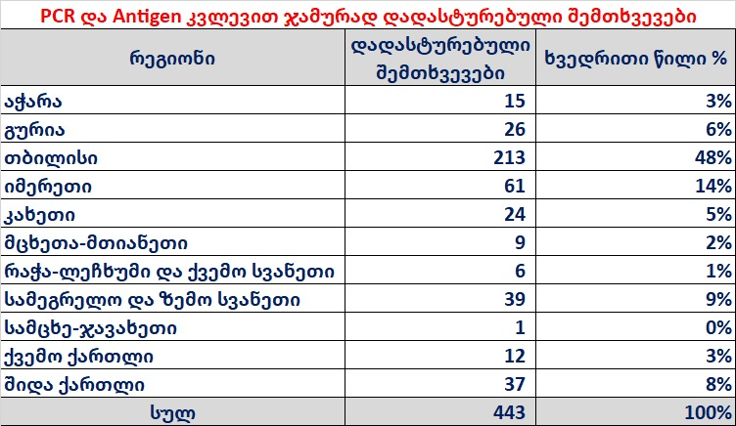

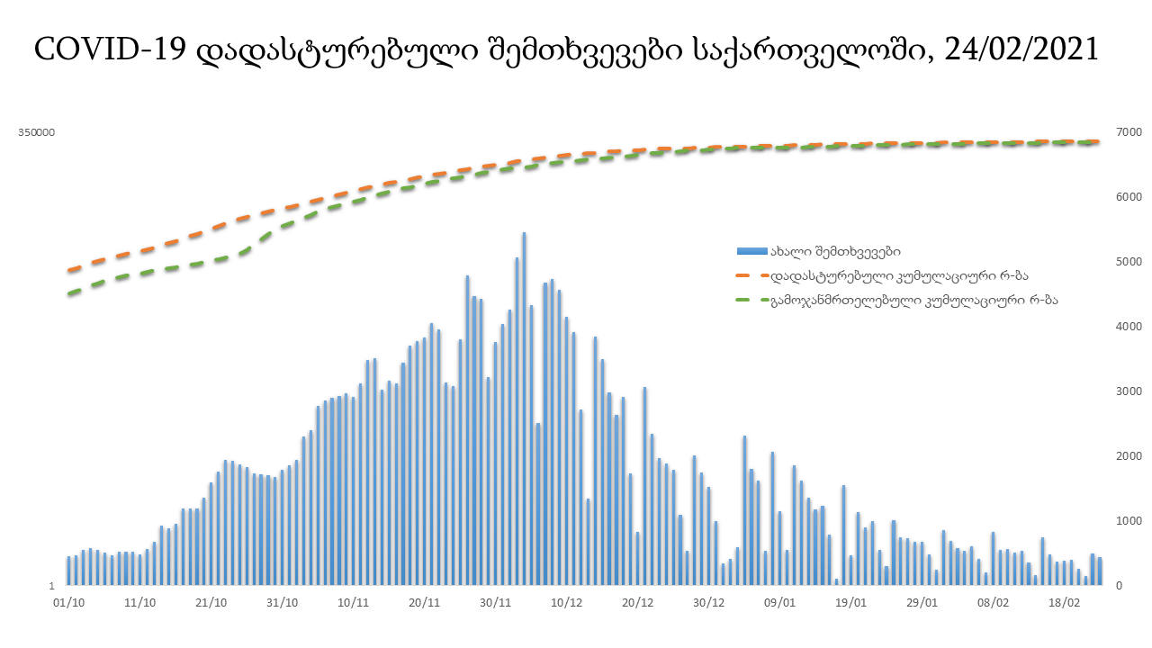

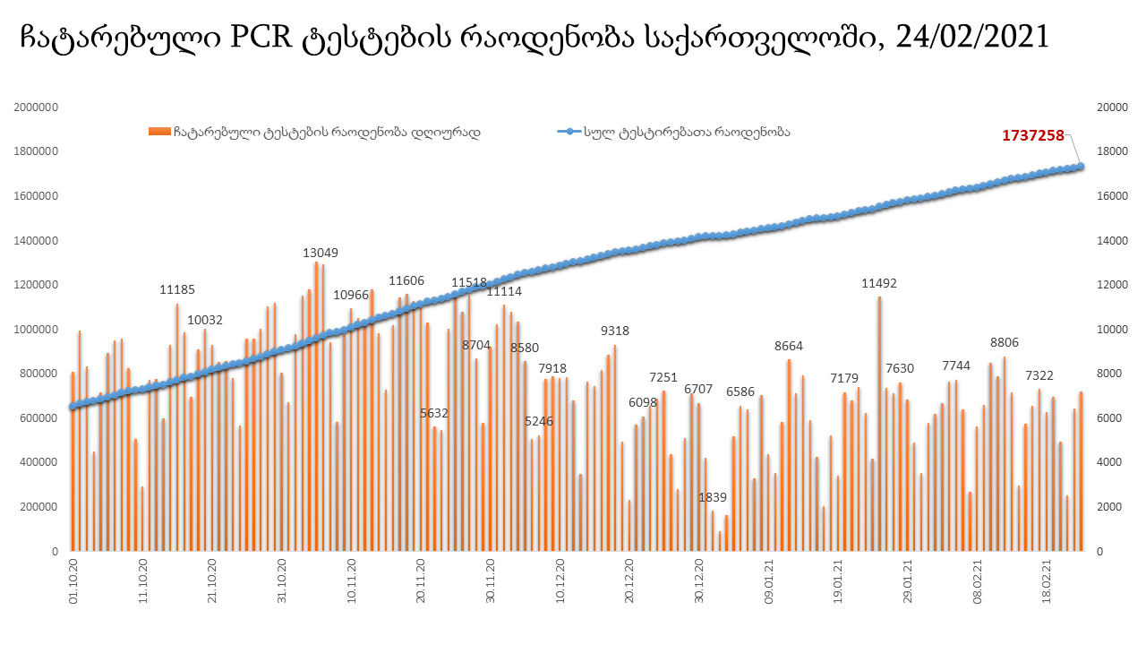

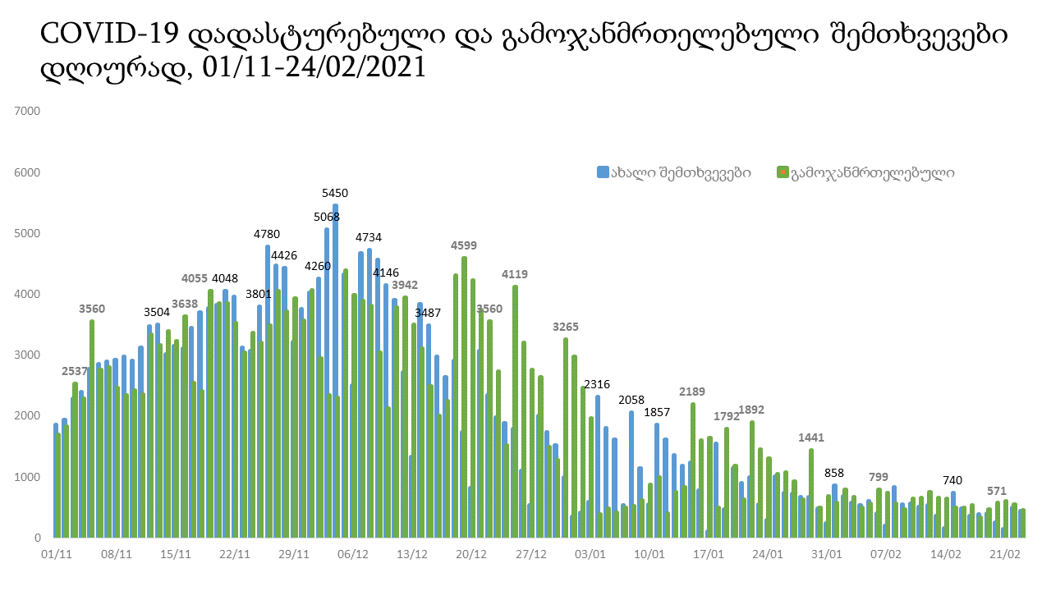
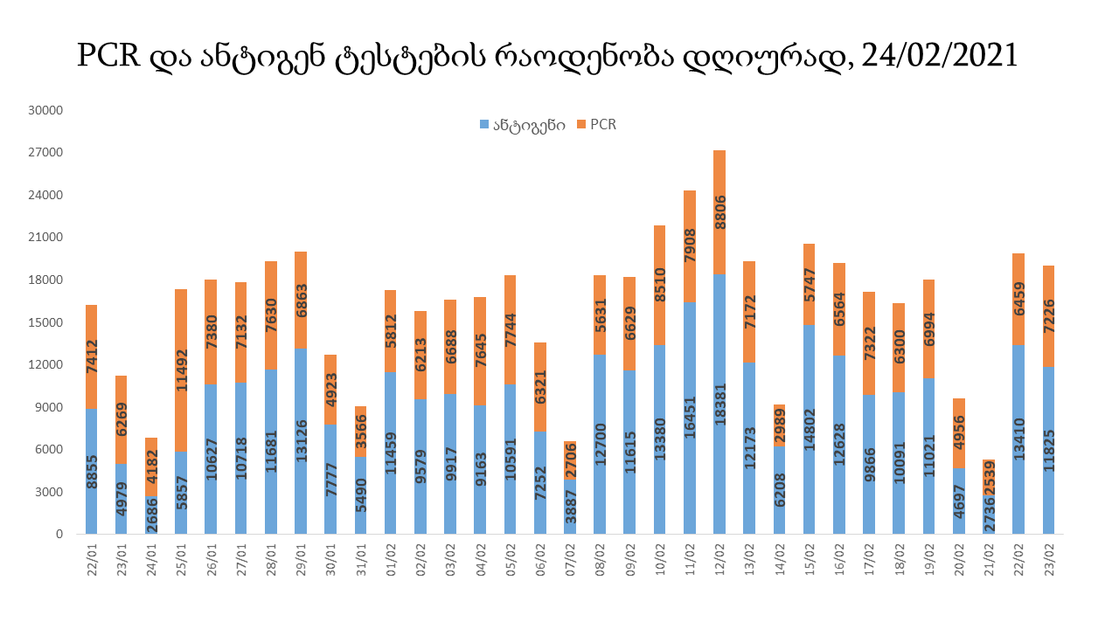

24 თებერვლის (09:00) მონაცემებით, სულ ჯამში დაფიქსირებულია 112,651,101 შემთხვევა (371 151 ახალი შემთხვევა), მსოფლიო მასშტაბით 217 ქვეყანაში, აქედან: გამოჯანმრთელდა 88,236,981 დაფიქსირდა სიკვდილის 2,496,716 შემთხვევაში
საქართველოს სამეზობლო ქვეყნების, ევროპასა და მსოფლიოში ყველაზე დასენიანებული ქვეყნების მონაცემები, 23/02/2021
(წყარო:-https://www.worldometers.info/coronavirus/) პირველი 100 ქვეყანა

ქვეყანა | სულ დადასტურებული შემთხვევები | სულ სიკვდილის შემთხვევები | ლეტალობის მაჩვენებელი
აშშ | 28,897,718 | 514,996 | 1.78
ინდოეთი | 11,029,326 | 156,598 | 1.42
ბრაზილია | 10,260,621 | 248,646 | 2.42
რუსეთი | 4,189,153 | 84,047 | 2.01
დიდი ბრიტანეთი | 4,134,639 | 121,305 | 2.93
საფრანგეთი | 3,629,891 | 85,044 | 2.34
ესპანეთი | 3,161,432 | 68,079 | 2.15
იტალია | 2,832,162 | 96,348 | 3.40
თურქეთი | 2,655,633 | 28,213 | 1.06
გერმანია | 2,405,263 | 69,214 | 2.88
კოლუმბია | 2,233,589 | 59,118 | 2.65
არგენტინა | 2,077,228 | 51,510 | 2.48
მექსიკა | 2,052,266 | 181,809 | 8.86
პოლონეთი | 1,648,962 | 42,436 | 2.57
ირანი | 1,590,605 | 59,663 | 3.75
სამხრეთ აფრიკა | 1,505,586 | 49,413 | 3.28
უკრაინა | 1,311,844 | 25,309 | 1.93
ინდონეზია | 1,298,608 | 35,014 | 2.70
პერუ | 1,293,497 | 45,487 | 3.52
ჩეხეთი | 1,168,491 | 19,537 | 1.67
ნიდერლანდები | 1,064,598 | 15,343 | 1.44
კანადა | 852,269 | 21,762 | 2.55
ჩილე | 805,317 | 20,151 | 2.50
პორტუგალია | 799,106 | 16,086 | 2.01
რუმინეთი | 784,711 | 20,013 | 2.55
ისრაელი | 759,572 | 5,634 | 0.74
ბელგია | 755,594 | 21,923 | 2.90
ერაყი | 675,982 | 13,311 | 1.97
შვედეთი | 642,099 | 12,713 | 1.98
პაკისტანი | 574,580 | 12,708 | 2.21
ფილიპინები | 564,865 | 12,107 | 2.14
შვეიცარია | 551,355 | 9,930 | 1.80
ბანგლადეში | 544,116 | 8,374 | 1.54
მაროკო | 481,709 | 8,574 | 1.78
ავსტრია | 448,371 | 8,434 | 1.88
სერბეთი | 442,853 | 4,366 | 0.99
იაპონია | 426,456 | 7,529 | 1.77
უნგრეთი | 407,274 | 14,450 | 3.55
საუდის არაბეთი | 375,668 | 6,470 | 1.72
UAE | 375,535 | 1,145 | 0.30
ჟორდანია | 372,417 | 4,589 | 1.23
ლიბანი | 359,337 | 4,446 | 1.24
პანამა | 337,805 | 5,772 | 1.71
სლოვაკეთი | 294,790 | 6,671 | 2.26
მალაიზია | 288,229 | 1,076 | 0.37
ბელორუსია | 280,428 | 1,930 | 0.69
ეკვადორი | 275,780 | 15,567 | 5.64
ნეპალი | 273,666 | 2,065 | 0.75
საქართველო | 268,995 | 3,457 | 1.29
ბოლივია | 244,380 | 11,508 | 4.71
ბულგარეთი | 240,391 | 9,978 | 4.15
ხორვატია | 240,360 | 5,462 | 2.27
დომინიკის რესპუბლიკა | 236,210 | 3,057 | 1.29
აზერბაიჯანი | 233,424 | 3,204 | 1.37
ტუნისი | 229,781 | 7,843 | 3.41
ირლანდია | 216,300 | 4,181 | 1.93
ყაზახეთი | 209,562 | 2,540 | 1.21
დანია | 208,556 | 2,343 | 1.12
კოსტა - რიკა | 203,097 | 2,785 | 1.37
ლიტვა | 194,833 | 3,189 | 1.64
ქუვეითი | 186,004 | 1,057 | 0.57
სლოვენია | 185,916 | 3,792 | 2.04
საბერძნეთი | 182,783 | 6,343 | 3.47
ეგვიპტე | 179,407 | 10,443 | 5.82
მოლდოვა | 178,540 | 3,823 | 2.14
პალესტინა | 176,377 | 1,994 | 1.13
გვატემალა | 172,072 | 6,315 | 3.67
სომხეთი | 170,672 | 3,171 | 1.86
ჰონდურასი | 166,547 | 4,040 | 2.43
კატარი | 161,344 | 257 | 0.16
ეთიოპია | 154,257 | 2,305 | 1.49
პარაგვაი | 153,790 | 3,101 | 2.02
ნიგერია | 153,187 | 1,874 | 1.22
მიანმარის | 141,783 | 3,197 | 2.25
ომანი | 139,989 | 1,557 | 1.11
ვენესუელა | 136,986 | 1,325 | 0.97
ლიბია | 130,701 | 2,125 | 1.63
ბოსნია და ჰერცოგოვინა | 129,176 | 5,034 | 3.90
ბაჰრეინი | 119,205 | 433 | 0.36
ალჟირი | 112,279 | 2,967 | 2.64
კენია | 104,500 | 1,837 | 1.76
ალბანეთი | 102,306 | 1,696 | 1.66
ჩრდილოეთ მაკედონია | 99,917 | 3,085 | 3.09
ჩინეთი | 89,864 | 4,636 | 5.16
კორეა | 88,120 | 1,576 | 1.79
ყირგიზეთი | 86,001 | 1,460 | 1.70
ლატვია | 82,462 | 1,570 | 1.90
შრი ლანკა | 81,009 | 453 | 0.56
განა | 80,759 | 582 | 0.72
უზბეკეთი | 79,717 | 622 | 0.78
ზამბია | 75,582 | 1,040 | 1.38
მონტენეგრო | 72,969 | 969 | 1.33
ნორვეგია | 69,148 | 608 | 0.88
სინგაპური | 59,883 | 29 | 0.05
ესტონეთი | 59,407 | 553 | 0.93
სალვადორი | 59,235 | 1,815 | 3.06
მოზამბიკი | 56,595 | 606 | 1.07
ავღანეთი | 55,664 | 2,436 | 4.38
ფინეთი | 54,532 | 734 | 1.35
ლუქსემბურგი | 54,354 | 629 | 1.16

ევროპა
ქვეყანა | სულ დადასტურებული შემთხვევები | სულ სიკვდილის შემთხვევები | ლეტალობის მაჩვენებელი
რუსეთი | 4,189,153 | 84,047 | 2.01
დიდი ბრიტანეთი | 4,134,639 | 121,305 | 2.93
საფრანგეთი | 3,629,891 | 85,044 | 2.34
ესპანეთი | 3,161,432 | 68,079 | 2.15
იტალია | 2,832,162 | 96,348 | 3.40
გერმანია | 2,405,263 | 69,214 | 2.88
პოლონეთი | 1,648,962 | 42,436 | 2.57
უკრაინა | 1,311,844 | 25,309 | 1.93
ჩეხეთი | 1,168,491 | 19,537 | 1.67
ნიდერლანდები | 1,064,598 | 15,343 | 1.44
პორტუგალია | 799,106 | 16,086 | 2.01
რუმინეთი | 784,711 | 20,013 | 2.55
ბელგია | 755,594 | 21,923 | 2.90
შვედეთი | 642,099 | 12,713 | 1.98
შვეიცარია | 551,355 | 9,930 | 1.80
ავსტრია | 448,371 | 8,434 | 1.88
სერბეთი | 442,853 | 4,366 | 0.99
უნგრეთი | 407,274 | 14,450 | 3.55
სლოვაკეთი | 294,790 | 6,671 | 2.26
ბელორუსია | 280,428 | 1,930 | 0.69
ბულგარეთი | 240,391 | 9,978 | 4.15
ხორვატია | 240,360 | 5,462 | 2.27
ირლანდია | 216,300 | 4,181 | 1.93
დანია | 208,556 | 2,343 | 1.12
ლიტვა | 194,833 | 3,189 | 1.64
სლოვენია | 185,916 | 3,792 | 2.04
საბერძნეთი | 182,783 | 6,343 | 3.47
მოლდოვა | 178,540 | 3,823 | 2.14
ბოსნია და ჰერცოგოვინა | 129,176 | 5,034 | 3.90
ალბანეთი | 102,306 | 1,696 | 1.66
ჩრდილოეთ მაკედონია | 99,917 | 3,085 | 3.09
ლატვია | 82,462 | 1,570 | 1.90
მონტენეგრო | 72,969 | 969 | 1.33
ნორვეგია | 69,148 | 608 | 0.88
ესტონეთი | 59,407 | 553 | 0.93
ფინეთი | 54,532 | 734 | 1.35
ლუქსემბურგი | 54,354 | 629 | 1.16
მალტა | 21,306 | 306 | 1.44
ანდორა | 10,739 | 110 | 1.02
ისლანდია | 6,049 | 29 | 0.48
გიბრალტარი | 4,234 | 91 | 2.15
არხის კუნძულები | 4,030 | 85 | 2.11
სან მარინო | 3,538 | 73 | 2.06
ლიხტენშტეინი | 2,553 | 54 | 2.12
მონაკო | 1,904 | 23 | 1.21
ფაეროსის კუნძულები | 658 | 1 | 0.15
კუნძული მანი | 462 | 25 | 5.41
Ქალაქი ვატიკანი | 27 |  | 0.00

